Тема: Технологический модуль программы «Грация», назначение , применение.
Задание: пройти по ссылкам, изучить, посмотреть видео, составить конспект в тетради.
- http://www.saprgrazia.com/technology.php
- http://www.saprgrazia.com/modeling.php

1) Основное назначение подсистемы - автоматизация технологической подготовки производства одежды. Программа создает удобную среду для работы технолога и в несколько раз повышает его производительность.
Программа универсальна в использовании и эффективна для работы со всеми видами швейных изделий.
Технолог швейного производства заполняет справочники с учетом особенностей конкретного предприятия:
- ассортимент изделий
- специальности
- разряды и расценки
- тарифные коэффициенты
- оборудование
- неделимые операции
Специалист формирует Справочник неделимых операций и группирует их по типовым блокам поузловой обработки. Типовая неделимая операция имеет стандартный формат заполнения. 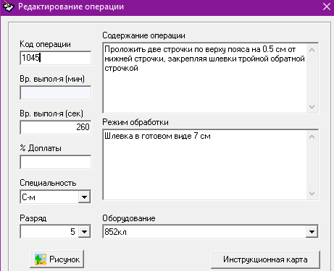
Для конкретного изделия формируется технологическая последовательность изготовления с использованием неделимых операций из справочника или из другой последовательности.
Программа автоматизации технологической подготовки производства рассчитает длительность и стоимость изготовления изделия.
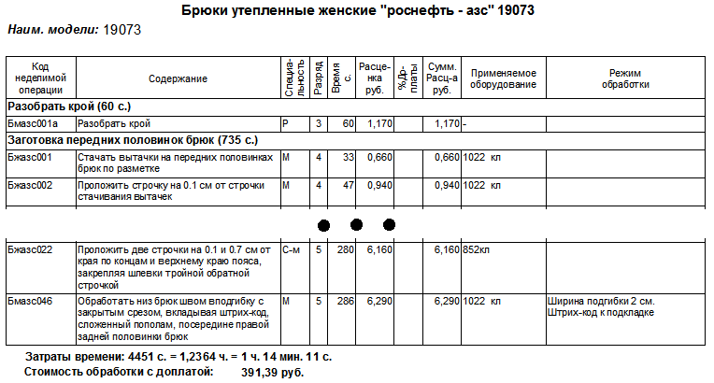
Для швейного оборудования можно задать особенности швов, и программа автоматически рассчитает расход ниток на изделие.
При изготовлении изделия на потоке специалист комплектует неделимые операции в организационные и составляет схему разделения труда.
Чтобы формировать организационные операции с максимальным приближением к такту потока, технологу предоставляются средства для удобного подбора неделимых операций с учетом видов оборудования и длительности выполнения.
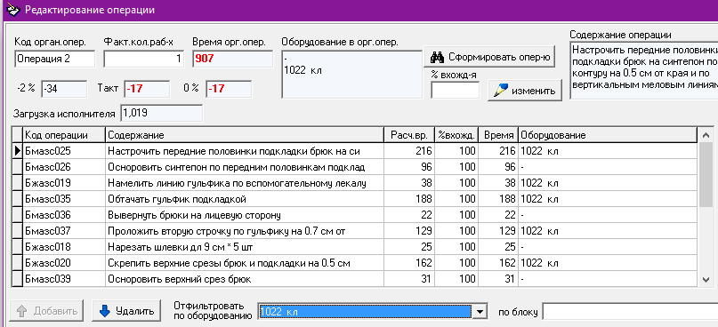
На основе данных из схемы разделения труда автоматически рассчитываются необходимые показатели производительности потока и формируются отчеты.
График согласованности (синхронности) наглядно показывает степень загруженности рабочих мест, позволяет выявить существенные отклонения от такта потока и принять корректирующие решения.
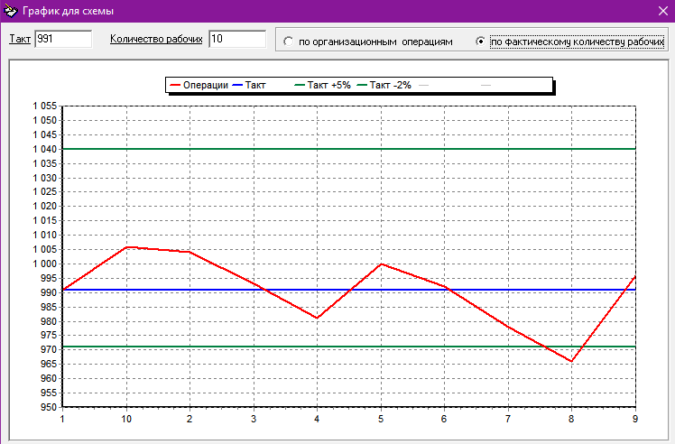
При изменении параметров схемы разделения труда (количество рабочих, длительность смены, используемое оборудование) программа автоматизации технологической подготовки производства пересчитает затраты времени, мощность потока, выработку рабочих и другие показатели.
В программе автоматически формируются Сводка оборудования, Сводка рабочей силы, Сводная ведомость для начисления заработной платы.
Необходимые отчеты могут быть распечатаны или переданы в Word или Excel.
Данная подсистема САПР швейного производства Грация автоматизирует рабочее место технолога и создает удобную среду для составления технологической последовательности, схемы разделения труда и расчета заработной платы, учета расхода ниток, определения потребности в оборудовании, возможности оперативной корректировки потока с целью устранения «узких мест».
Подсистема САПР швейных изделий «Технология изготовления» взаимосвязана с подсистемами «Конструирование и Моделирование» и «Планирование производства». Изменения в одной из подсистем автоматически учитываются в расчетах в других подсистемах САПР швейной промышленности Грация.

2.) http://www.saprgrazia.com/modeling.php
2) Подсистема позволяет быстро и на качественно новом уровне решить все задачи конструкторской подготовки швейных изделий.
Подсистема позволяет:
- построить базовую конструкцию изделия по любой методике конструирования
- выполнить необходимые приемы моделирования
- сделать размножение лекал на нужный диапазон типовых размеров и ростов
- построить лекала модели на индивидуальную фигуру по меркам клиента
- внести изменения в конструкцию и лекала
- сформировать документы для запуска в производство
Эффективна при производстве всех видов женской, мужской и детской одежды, трикотажных, меховых и корсетных изделий, специальной и форменной одежды, головных уборов, туристического снаряжения, кожгалантереи и других швейных изделий.
В САПР Грация реализована высокая компьютерная технология, которая позволяет построить непосредственно в компьютере конструкцию «с нуля» по любой методике конструирования (ЕМКО СЭВ, Мюллер, ЦОТШЛ, ЦНИИШП, …, собственная методика). Также можно воспользоваться одной из предлагаемых готовых базовых конструкций и модифицировать ее.
Грация ни в чем не ограничивает специалиста и дает возможность конструировать все виды швейных изделий.
Конструктор разрабатывает изделие в одном размере, а программа быстро и точно выполняет решение всех перечисленных выше задач.
Рабочее поле разделено на две части:
- Окно чертежа, в котором выполняется построение конструкции
- Окно алгоритма, в котором записывается процесс построения
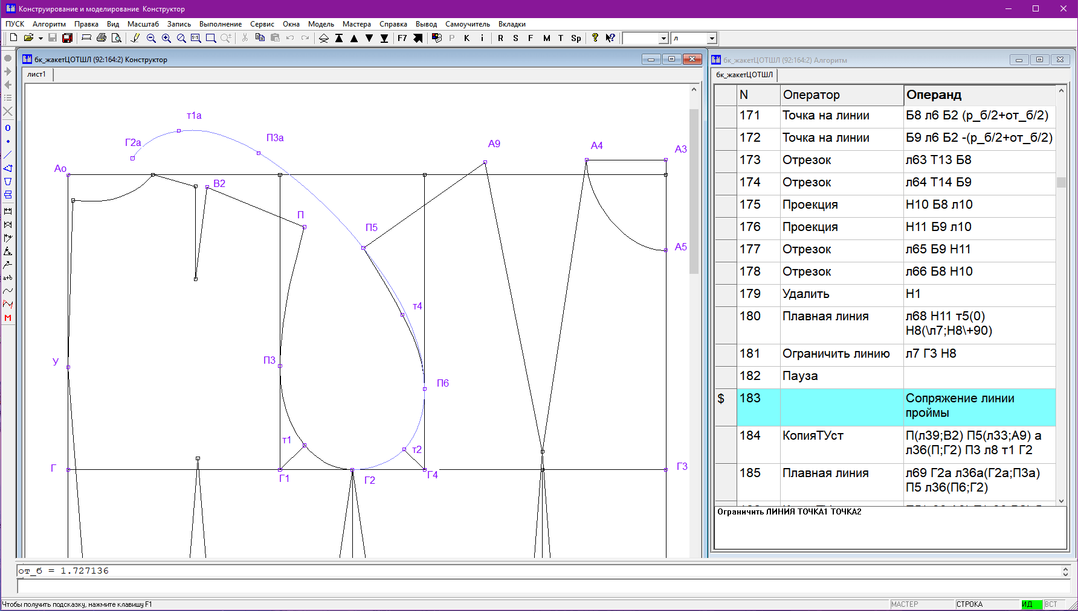
В программе предоставляются типовые размерные признаки по известным стандартам для женщин, мужчин, девочек и мальчиков. Специалист может изменить значения размерных признаков или создать новую таблицу.
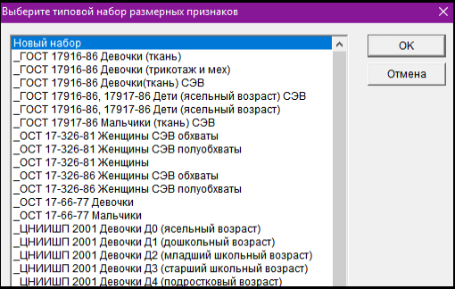
С использованием обмеров, формул, прибавок и других расчетных значений конструктор выполняет в программе все те же действия, которые бы выполнял при построении вручную на бумаге.
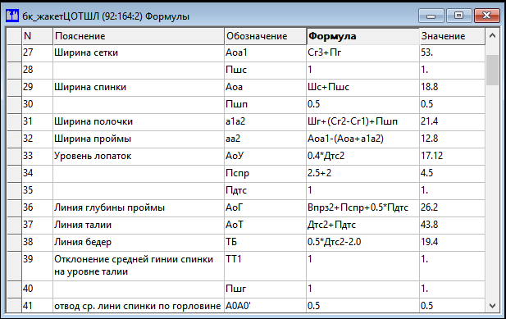
При выполнения графических действий (поставить точку, отложить расстояние, провести плавную линию, …) программа последовательно подсказывает какие объекты и данные нужно указать.
САПР одежды Грация позволяет быстро и удобно реализовать все необходимые приемы конструктивного моделирования, перенести вытачки, уравнять длины срезов, оформить складки, выполнить членение деталей и другие.
Размножение лекал – одна из наиболее сложных и трудоемких задач конструирования.
Самый распространенный способ размножения – градация лекал, когда лекала других размеров получают из деталей базового размера путем увеличения/уменьшения с помощью приращений в конструктивных точках. Недостаток этого способа в том, что в полученных с помощью межразмерных приращений лекалах появляются погрешности, нарушаются сопряжения и балансовые характеристики, ухудшается качество. И специалисту приходится тратить время на исправления.
В САПР одежды Грация предложен способ размножения лекал путем перестроения по размерным признакам. Система решает эту задачу автоматически быстро и точно.
Программа строит конструкцию и комплект деталей для каждого размера выполняя записанный процесс построения с соответствующими значениями размерных признаков.
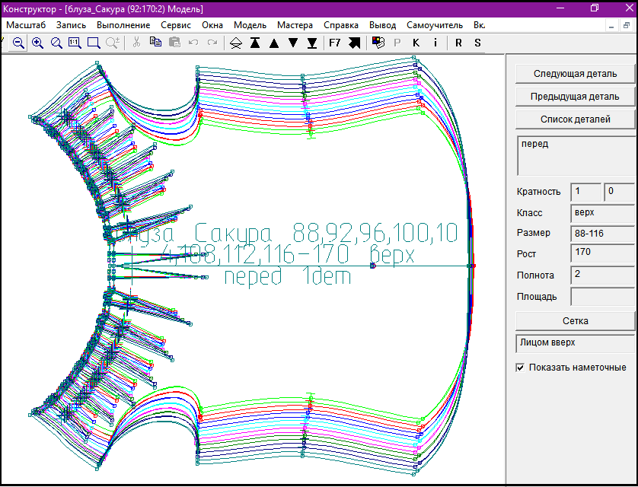
Выполняется контроль и корректировка сопряжений взаимосвязанных участков, что обеспечивает высокое качество изделия во всем размерном диапазоне.
Задача внесения изменений в конструкцию имеет очень важное значение. Конструктор сталкивается с ней практически каждый день при корректировке деталей в случае доработки опытного образца, при изменении свойств материалов, расширении модельного ряда.
В Грации реализовано аналитическое конструирование, процесс построения записан и обеспечена взаимосвязь между всеми участками конструкции!
При внесении изменений в модель, необходимые изменения во все сопрягаемые и производные участки выполняются системой автоматически. Например, была увеличена ширина горловины спинки. Тогда программа самостоятельно скорректирует на эту же величину параметры сопрягаемых срезов деталей (полочки, подборта, обтачки).
К сведению!
Возможность внесения изменений на предыдущих этапах построения с сохранением конструкции и чертежа может быть осуществлена только в аналитической системе конструирования, а в графических и параметрических системах приходиться возвращаться и строить все заново с момента внесения изменений.
В программе реализованы специальные средства, которые позволяют эффективно решить задачи подготовки производства специальной и форменной одежды, разрабатываемой в соответствии с техническими условиями(ТУ).
Для проверки посадки и качества модели необходимо составить таблицу контрольных измерений. Измерение этих параметров вручную во всех размерах и ростах требует очень много времени и усилий. В САПР швейной промышленности «Грация», специалисту достаточно указать какие величины необходимо измерить, и программа автоматически проведет измерения во всем диапазоне размеров. Например, можно измерить Длину оката, Длину проймы, и программа вычислит Посадку по рукаву в каждом размере.
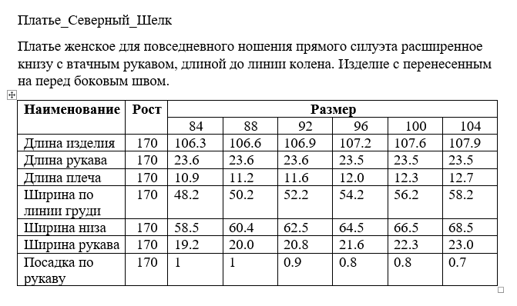
Программа также автоматически формирует и другие документы для запуска изделия в производство: Спецификацию, Расчет площадей и т.д.
В программе конструирования одежды реализовано блочно-модульное проектирование, которое значительно ускоряет работу.
При построении конструкций специалист может выделить различные виды рукавов, воротников, карманов, способы построения вытачек, рельефов в виде отдельных модулей.
При построении новых моделей модельер вызывает нужные модули, уточняет параметры и система строит лекала. Это позволяет реализовать модульный подход к конструированию и резко повысить производительность труда.
Форма деталей конструкции в разных размерах может существенно отличаться. Особенности построения лекал в каждом размере можно учесть с помощью условного оператора «Если». Использование этого оператора открывает для модельера неограниченные возможности, позволяет описывать условные логические ситуации и переводить в автоматический режим выполнения, организовывать интеллектуальные процессы конструирования.
Например, при построении юбки в зависимости от суммарного раствора вытачки на заднем полотнище необходимо строить одну или две вытачки.
Или выполнять автоматическую корректировку высоты оката, ширины рукава для достижения необходимой величины посадки по рукаву.
Специалист задает условие, и программа в каждом размере автоматически соблюдает его выполнение.
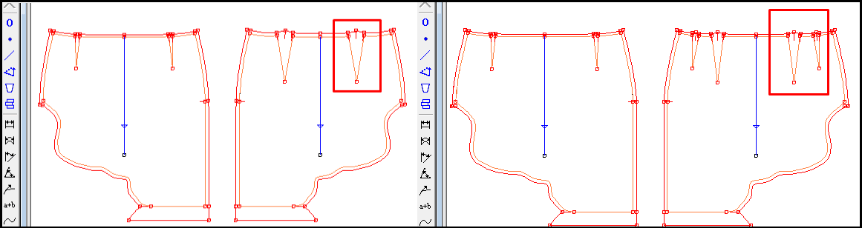
С учетом разработок, выполненных на кафедре КШИ Ивановской государственной текстильной академии и исследованных в диссертации Суриковой О.В., в Грацию включена функция автоматического оформления угловых участков лекал, которая избавляет конструктора от необходимости специального оформления угловых участков в целях достижения технологичности изделия.
Специалисту достаточно выбрать нужный вариант, и система автоматически выполнит построение этого уголка в проектируемой детали.
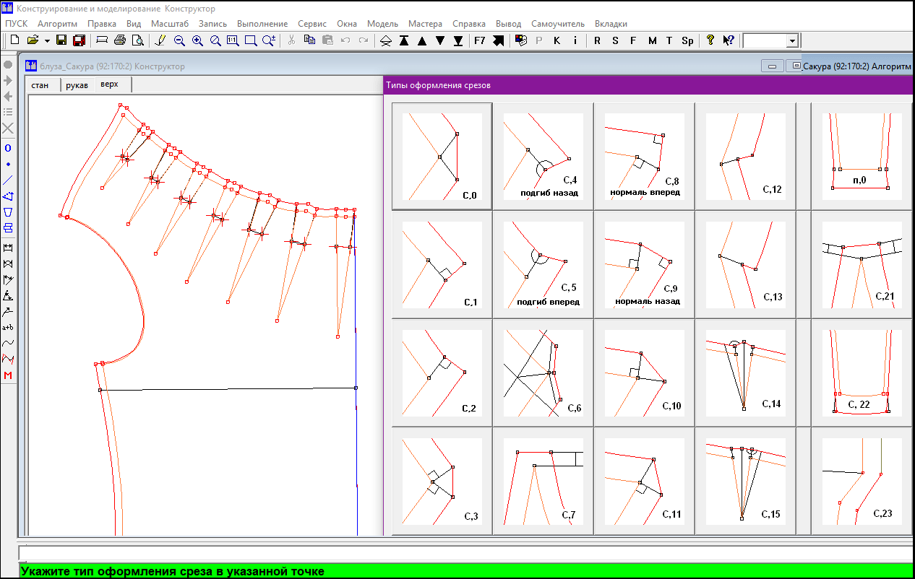
Функция Графическая коррекция позволяет построить любую сколь угодно сложную кривую линию. Модельер, используя графические средства, корректирует нужную линию, а программа запишет форму ее построения и повторит при размножении.
Задача построения лекал модели на конкретную фигуру решается в течение минуты автоматически в результате повторного выполнения алгоритма с учетом значений ее размерных признаков и осанки. Применяется при выполнении индивидуальных и корпоративных заказов. Особенно это актуально для Домов Моды, ателье, предприятий, которые выполняют пошив по индивидуальным заказам, одежды для персонала, командной спортивной формы и т.д.
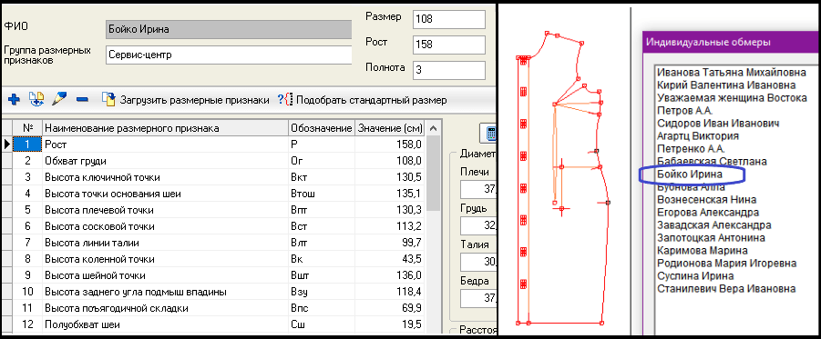
САПР швейного производства Грация содержит в себе опыт работы с ведущими специалистами передовых предприятий, ателье, учебных заведений и продолжает развиваться и совершенствоваться.
САПР проектирования одежды Грация удовлетворяет всем требованиям науки, образования и производства, одинаково эффективна при решении производственных задач и при освоении специальности.
Сегодня САПР Грация успешно используют при обеспечении учебного процесса более 200 ВУЗов, колледжей и лицеев России, Украины, Белоруссии, Молдовы, Казахстана, Киргизии и Узбекистана.
Реализованные в САПР одежды «Грация» средства позволяют обеспечить высокую производительность, качество изделий, конкурентоспособность и создают предпосылки для развития.
Предусмотрены специальные комплекты САПР Грация для:
- Предприятий
- Ателье и Конструкторских бюро
- Фрилансеров
- Любителей шитья
- Учебных заведений и Студентов
Выбрать нужный комплект можно с помощью таблицы сравнения возможностей комплектов.
Предоставляется возможность установить программу для апробации и бесплатно проверить ее эффективность для решения Ваших задач.

